Звіт до ПР3 😎

1. Дана властивість задає всьому документу шрифт Inter категорії sans-serif:

body {

    font-family: "Inter", sans-serif;

}

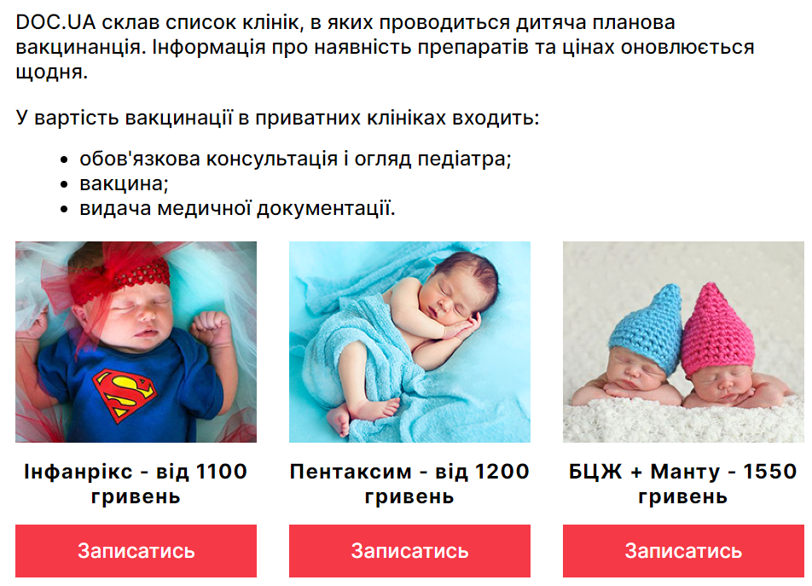

Рисунок 3.1 – Демонстрація призначення властивості

1. Дана властивість робить з елемента img блоковий, що в нашому випадку потрібно для відділення його від решти об’єктів блоку і аби він займав всю доступну ширину свого контейнера:

img {

    display: block;

}



Рисунок 3.2 – Демонстрація призначення властивості

1. Дані властивості розташовують зображення хедера по центру, масштабують зображення під розмір хедера без зміни пропорцій та забороняє повторення фонового зображення декілька разів:

header {

    background-repeat: no-repeat;

    background-size: contain;

  background-position: center;

}



Рисунок 3.3 – Демонстрація призначення властивості

1. Дані властивості задає внутрішні відступи всередині main елементу: 20 пікселів зверху та знизу і 30 пікселів збоків та встановлюють розмір шрифту (в 1.2рази більший за решту тексту на сторінці):

main {

    padding: 20px 30px;

    font-weight: 500;

    font-size: 1.2rem;

}



Рисунок 3.4 – Демонстрація призначення властивості

1. Дана властивість задає внутрішній відступ зліва ненумерованому списку (тобто відступ матимуть елементи списку):

.list {

    padding-left: 60px;

}



Рисунок 3.5 – Демонстрація призначення властивості

1. Дана властивість обчислює ширину для об’єктів в рядку, адже недоцільно вручну обчислювати ширину всіх об’єктів(це обмежує адаптивність). Оскільки в кожному рядку мусить бути по 3 об’єкти, то їх ширина буде 33.33%-відступи:

.services-list-item {

    width: calc(33.33% - 20px); /*описати призначення властивості у проєкті*/

}

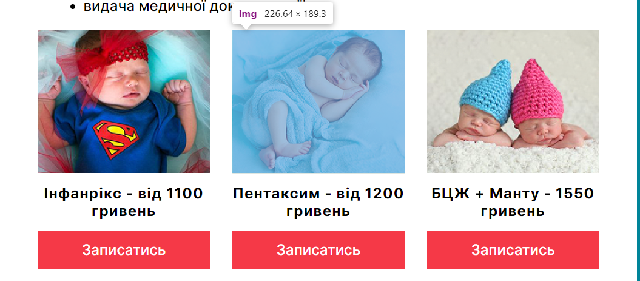

Рисунок 3.6 – Демонстрація призначення властивості

1. Дана властивість встановлює внутрішні відступи в контейнері для заголовку зі значенням 15пх 0(15пікселів знизу та зверху і 0 збоків):

.services-list-item__title {

    padding: 15px 0;

}



Рисунок 3.7 – Демонстрація призначення властивості

1. Даний селектор вибирає всі посилання класу .social-links незалежно від їх кількості окрім останнього (у нашому випадку використовувався для встановлення відступів між іконками):

.social-links a:not(:last-child) {}



Рисунок 3.8 – Демонстрація елементу(ів) на які посилається селектор

1. Даний селектор вибирає лишень другий параграф футера:

footer p:nth-child(2) {}



Рисунок 3.9 – Демонстрація елементу(ів) на які посилається селектор

1. Даний селектор вибирає посилання в останньому параграфі футера:

footer p:last-child a {}



Рисунок 3.10 – Демонстрація елементу(ів) на які посилається селектор